ДИВОВИЖНА КАЗКА ЄВРОПИ (шкільні канікули)

1 день

Початок подорожі
Прибуття поїзда в Ужгород. Зустріч представником компанії Сакумс біля автобусу (автобус буде подано на парковку на привокзальній площі).
Орієнтовний час збору туристів - 08:05. Посадка в комфортабельний автобус. Виїзд на кордон о 08:20. Час виїзду може змінюватись, просимо перед бронюванням туру уточнювати.
Перетин кордону. Переїзд в Будапешт.
Обід*.
За умови швидкого проходження кордону, пропонуємо неймовірну екскурсію "Будапешт в ілюмінації" (30 євро для дорослих/25 євро для дітей) - захоплююча прогулянка на кораблику Дунаєм під святково ілюмінованими мостами з солодким напоєм для дітей та бокалом шампанського для дорослих. Ви отримаєте насолоду від шедеврів архітектури, що прикрашають набережну: Рибацький Бастіон, Королівський палац, Парламент, і мости, пропливаючи під якими, варто обов’язково загадати бажання, яке неодмінно здійсниться!
Переїзд в транзитний готель. Ночівля.
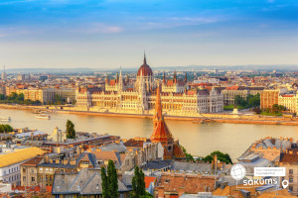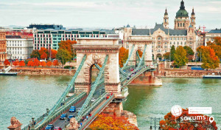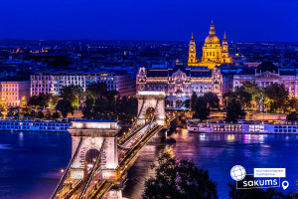

2 день

Нюрнберг - жива казка
Сніданок. Виселення з готелю. Переїзд по території Австрії і Німеччини.
Рекомендуємо екскурсію «Нюрнберг - жива казка» - це сучасне живе місто, оповите середньовічним колоритом. У серці Нюрнберга, навпроти церкви Св. Лоренца, знаходиться найстаріший будинок міста – будинок Нассау 13 ст. Серед старих каркасних будинків на невисокому пагорбі височіє красень замок, який колись був однією з основних резиденцій голови Священної Римської імперії в Німеччині, а сьогодні є ключовою принадою міста. Саме тут зберігалися атрибути влади імператора: корона, священний спис з вмонтованим цвяхом з хреста Ісуса Христа, імператорський меч та держава. Нюрнберг - це місто, де ви знайдете і готичні церкви, і унікальне автоматичне метро без машиністів.
Обід*.
Переїзд в транзитний готель. Ночівля.
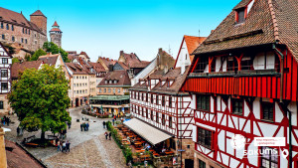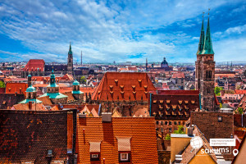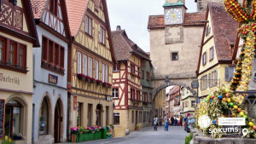

3 день

Амстердам - місто свободи
Сніданок. Виселення з готелю. Переїзд в Амстердам.
Для всіх бажаючих пропонуємо оглядову екскурсію "Амстердам - місто свободи". Щоб закохатись в Амстердам, треба відчути биття його серця та відчути його душу. Під час екскурсії для вас відкриються всі таємниці міста, вас зачарує площа Дам із Королівським Палацом, ви зазирнете в дворик Історичного музею, побачите Бегинаж (дивовижний оазис тиші і спокою в центрі вируючого міста), послухаєте передзвін Південної церкви, побачите витончену Монетну вежу.
У вільний час пропонуємо вечірню прогулянку по каналах Амстердаму на кораблику (20 євро). Під час прогулянки ви побачите будиночки, що "танцюють", пропливете по найколоритніших каналах Амстердама. Уздовж каналів химерно розташувалися старовинні будівлі з фронтонами всіляких форм, будинки багатих купців 17 століття, старовинні адміністративні будівлі, розкішні маєтки з гербами їх колишніх власників і алмазна фабрика спадкоємиця ювелірних традицій. Вам розкажуть, як розвивалося і розросталося місто упродовж віків.
Переїзд в транзитний готель. Ночівля.
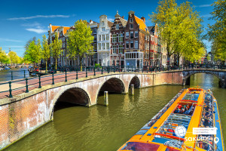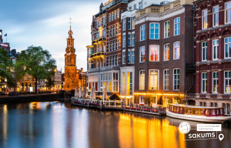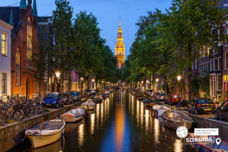

4 день

Серце Голландії
Сніданок.
Рекомендуємо екскурсію "Серце Голландії" (35 євро для дорослих/30 євро для дітей). Місцеві жителі говорять - "Хто не бачив провінції - той не бачив Голландії"! Ви потрапите в музей під відкритим небом - Заансе Сханс. П'ять старовинних млинів прикрашають берег річки Заан. Млини в Нідерландах - це життя! Ви дізнаєтесь, як в Нідерландах роблять твердий голландський сир. Звісно, його можна буде скуштувати! Адже в місцевій сироварні виробляють більше 30 видів сирів, серед яких найбільш улюблений голландцями - Гауда. Тут можна також його придбати. В іншому павільйоні майстри покажуть, як виробляли колись дерев'яні черевички - кломпи, в яких голландці ходять дотепер! Продовжимо знайомство з Голландією. Переїзд в Волендам - рибацьке містечко на березі моря, де розмістилися дерев'яні будинки в оточенні човнів, яхт та катерів. В цьому затишному місці хочеться оселитися. Місцеві мешканці живуть й досі в відомих дерев'яних будиночках, які коштують дуже дорого. А в вихідні та святкові дні вони одягають національні костюми. Тут у вас буде можливість насолодитися неймовірними морськими пейзажами та спробувати бутерброд з найсвіжішим малосолоним оселедцем і копченим вугром!
У вільний час пропонуємо екскурсію " Амстердам - місто тисячі вогнів" (20 євро). Після заходу сонця Амстердам особливо чарівний: запалюються вогні, підсвічуються канали і мости, в повітрі з'являється п'янке почуття свободи. Ви прогуляєтеся по району Де Валлен - Кварталу Червоних Ліхтарів, побачите візитну картку цього місця - знамениті «живі» вітрини. Ця прогулянка - ваш ключ до розуміння темної сторони Амстердаму, дізнатися яку може не кожен мандрівник! А ще ви завітаєте до колоритного Китайського кварталу, почуєте історію про середньовічних відьом на старовинній площі, заглянете в затишну кав’ярню і полюбите столицю Нідерландів ще більше! На вечірній екскурсії по Амстердаму ви зможете самі переконатися, що місто вночі не менш цікаве, аніж вдень.
Повернення в готель. Ночівля.
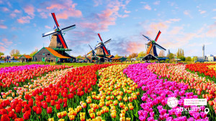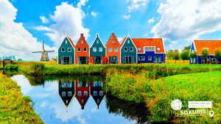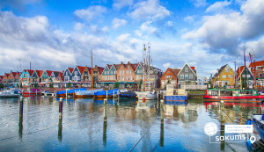

5 день

Дивовижний Кельн
Сніданок. Виселення з готелю. Переїзд по території Німеччини.
По дорозі рекомендуємо відвідати екскурсію «Дивовижний Кельн!» (20 євро) - торгове та індустріальне місто, батьківщина одеколону та пива кельш. Окрім того, Кельн - один із найбільш важливих християнських центрів Західної Європи після Риму. Ви познайомитесь з найвпізнаванішою архітектурною пам'яткою міста - Кельнським собором, де зберігаються мощі трьох волхвів, що прийшли поклонитися новонародженому Ісусу. Кельнський собор - справжнє диво, яке видніється з усіх точок міста. Окрім цього, вам відкриються найкрасивіші місця Кельна: ратуша, філармонія, фонтан Гномів та Дамський фонтан, церква св. Мартіна, старий ринок та сталевий міст через Рейн. Під час екскурсії ви дізнаєтеся історію та легенди міста і поринете в його невимушену атмосферу.
Переїзд в транзитний готель. Ночівля.
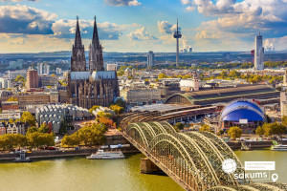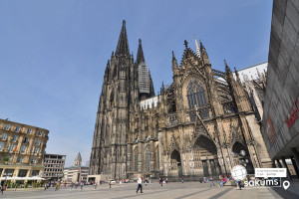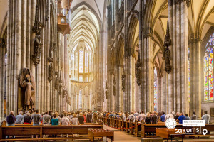

6 день

Мюнхен - столиця Баварії
Сніданок. Виселення з готелю. Переїзд по території Німеччини.
Запрошуємо на пішохідну екскурсію «Мюнхен - столиця Баварії», справжнє місто-казка на півдні Німеччини, місто з чудовою атмосферою гостинності, по якому хочеться блукати з ранку до ночі... Ви познайомитесь з головними символами Старого міста столиці Баварії: площею Марієнплац, вражаючою мерією, старою та новою Ратушею, площею Одеонсплац і барочним храмом Театінеркирхе. Також прогуляєтесь старовинними мальовничими вулицями, пройдете повз історичний ринок «Віктуалієнмаркт», а також зазирнете на фешенебельну вулицю Максиміліанштрассе, і, неодмінно, побачите всесвітньо відому пивоварню Хофбройхаус. Ви переконаєтесь, що Мюнхен - це місто, в якому затишно.
Обід*.
Переїзд в транзитний готель. Ночівля.
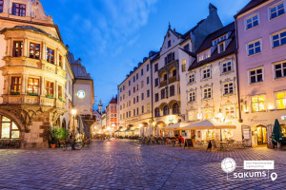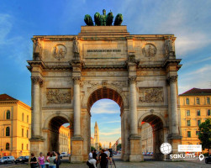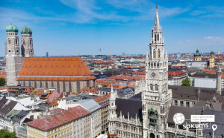

7 день

Завершення подорожі
Сніданок. Виселення з готелю.
Переїзд в Ужгород. Перетин кордону.
Посадка на поїзд. Виїзд до Києва.

ВАРТІСТЬ ТУРУ ПРИ РАННЬОМУ БРОНЮВАННІ – 525 EUR
БАЗОВА ВАРТІСТЬ – 535 EUR

Входить у вартість
- Проїзд за маршрутом автобусом єврокласу;
- Проживання в готелях рівня 2-3*;
- Харчування – сніданки;
- Супровід керівником групи;
- Медичне страхування для осіб 4-64 роки;
- Оглядова екскурсія в Нюрнберзі, Амстердамі та Мюнхені.

Не входить у вартість
- Курортний збір (оплачується при бронюванні туру) - 14 євро з особи;
- Медичне страхування для осіб 0-3 та 65-80 років (*уточнюйте у менеджера);
- Додаткових 5 обідо/вечерь - 100 євро (без напоїв). Замовлення та оплата до початку туру;
- Навушники під час екскурсій - 12 євро/тур/особа (обовʼязкова оплата до початку туру);
- Факультативні екскурсії;
- Вхідні квитки в екскурсійні об’єкти (церкви, собори, музеї тощо);
- Проїзд громадським транспортом;
- Особисті витрати;
- Туристам із Києва Туроператор «САКУМС» може надати послуги щодо придбання залізничних квитків Київ-Ужгород-Київ - 2300 грн. купе. Квитки можна купити самостійно, обов'язково завчасно уточніть у менеджера номер поїзда. Увага! Вартість квитків може бути змінена Туроператором після придбання, внаслідок підняття тарифів, чи підтвердження УЗ дорожчого поїзда.

